Павлодар қаласының жерлерін аймақтарға бөлу жобасын (схемасын) бекіту және жер салығының мөлшерлемелерін арттыру туралы
Павлодар облысы Павлодар қалалық мәслихатының 2020 жылғы 30 қарашадағы № 544/72 шешімі. Павлодар облысының Әділет департаментінде 2020 жылғы 30 қарашада № 7051 болып тіркелді
Қазақстан Республикасының 2003 жылғы 20 маусымдағы Жер кодексінің 8-бабына, Қазақстан Республикасының 2017 жылғы 25 желтоқсандағы "Салық және бюджетке төленетін басқа да міндетті төлемдер туралы" (Салық кодексі) Кодексінің 510-бабына, Қазақстан Республикасының 2001 жылғы 23 қаңтардағы "Қазақстан Республикасындағы жергілікті мемлекеттік басқару және өзін-өзі басқару туралы" Заңының 6-бабына, Қазақстан Республикасының 2016 жылғы 6 сәуірдегі "Құқықтық актілер туралы" Заңының 46-бабына сәйкес, Павлодар қалалық мәслихаты ШЕШІМ ҚАБЫЛДАДЫ:
1. Осы шешімнің 1-қосымшасына сәйкес Павлодар қаласының жерлерін аймақтарға бөлу жобасы (схемасы) бекітілсін.
2. Осы шешімнің 2-қосымшасына сәйкес Павлодар қаласының жерлерін аймақтарға бөлу жобасының (схемасының) негізінде жер салығының базалық мөлшерлемелерінен жер салығы мөлшерлемелері арттырылсын.
3. Павлодар қалалық мәслихатының 2014 жылғы 3 желтоқсандағы "Павлодар қаласының жерлеріне жер салығының базалық ставкаларына түзету коэффиценттері мен аймақтарға бөлу сұлбасын бекіту туралы" № 338/46 шешімінің (Нормативтік құқықтық актілерді мемлекеттік тіркеу тізілімінде № 4224 болып тіркелген, 2014 жылғы 30 желтоқсанда "Әділет" ақпараттық-құқықтық жүйесінде жарияланған) күші жойылды деп танылсын.
4. Осы шешімнің орындалуын бақылау Павлодар қалалық мәслихатының қала құрылысы және экология жөніндегі тұрақты комиссиясына жүктелсін.
5. Осы шешім 2021 жылғы 1 қаңтардан бастап қолданысқа енгізіледі.
Павлодар қалалық мәслихатының сессия төрағасы | В. Кнутас
Павлодар қалалық мәслихатының хатшысы | З. Мукашева
Павлодар қалалық
маслихатының
2020 жылғы 30 қарашасы
№ 544/72 шешіміне
1-қосымша
Павлодар қаласының жерлерін аймақтарға
бөлу жобасы (схемасы)

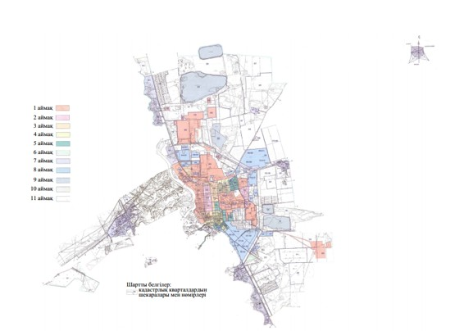

Павлодар қалалық
мәслихатының
2020 жылғы 30 қарашадағы
№ 544/72 шешіміне
2-қосымша
Павлодар қаласының жер салығының
мөлшерлемелері
Аймақтың нөмірі | Арттыру пайызы
1 | +50%
2 | +50%
3 | +50%
4 | +50%
5 | +50%
6 | +40%
7 | +40%
8 | +40%
9 | +30%
10 | +20%
11 | +20%

© 2012. Қазақстан Республикасы Әділет министрлігінің «Қазақстан Республикасының Заңнама және құқықтық ақпарат институты» ШЖҚ РМК

